Contents

Описание 1

Public part 1

Login Page 1

Register Page 2

Home Page 2

Private part 2

My Groups Page 2

Group Page 4

# Описание

Това приложеине е калкулатор, който може да се ползва от групи от хора, които са отделни домакинсква, но имат някакви общи разходи. Те може да са приятели отишли заедно на почивка, съквартиранти и др...

Всеки потребител може да създаде група и да покани други потребители да участват в нея. Когато един член на групата плаща нещо, което се ползва и от други, сумата от този разход автоматично или ръчно се преразпределя от него към балансите на останалите от групата. Начините за преразпределяне на сумата са

* пропорционално - избират се членовете на групата, които ще ползват разхода. На всеки от тях може да се избере различна тежест с която да участват в разхода.
* ръчно - избират се членовете на групата, които ще ползват разхода и различна сума за всеки от тях.

# Public part

## Login Page

Съдържа форма със съответните полета за username и password. При успешен логин BE връща jwt token.

## Register Page

Съдържа форма със съответните полета.

## Home Page

Ако се достъпи от логнат потребител, редиректва към My Groups Page. Ако се достъпи от потрел, който не е логнат ще показва някакво описание на приложението. В момента не съдържа нищо.

# Private part

Menu

## My Groups Page

Съдържа списък със всички групи, в които потребителят участва.

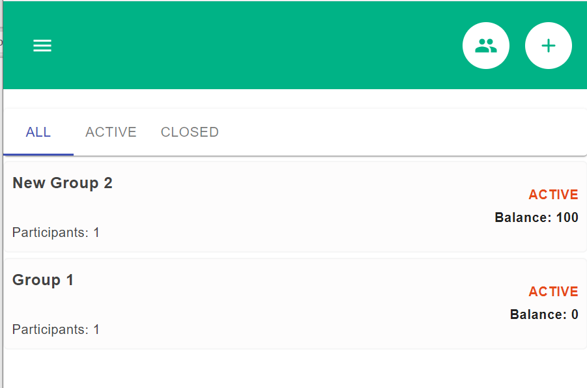

Клик върху група от списъка води до Group Page

Спъсъкът се получава от Server API като JSON съдържащ следните обекти:

**{**

**"balance": 0,**

**"date": "2020-08-15T06:17:08.228Z",**

**"description": "string",**

**"id": "string",**

**"name": "string",**

**"owner": {**

**"balance": 0,**

**"costs": 0,**

**"email": "string",**

**"firstName": "string",**

**"id": "string",**

**"lastName": "string",**

**"password": "string",**

**"spending": 0,**

**"username": "string"**

**},**

**"pendingUsers": [**

**{**

**"balance": 0,**

**"costs": 0,**

**"email": "string",**

**"firstName": "string",**

**"id": "string",**

**"lastName": "string",**

**"password": "string",**

**"spending": 0,**

**"username": "string"**

**}**

**],**

**"status": "string",**

**"users": [**

**{**

**"balance": 0,**

**"costs": 0,**

**"email": "string",**

**"firstName": "string",**

**"id": "string",**

**"lastName": "string",**

**"password": "string",**

**"spending": 0,**

**"username": "string"**

**}**

**]**

**}**

## Group Page

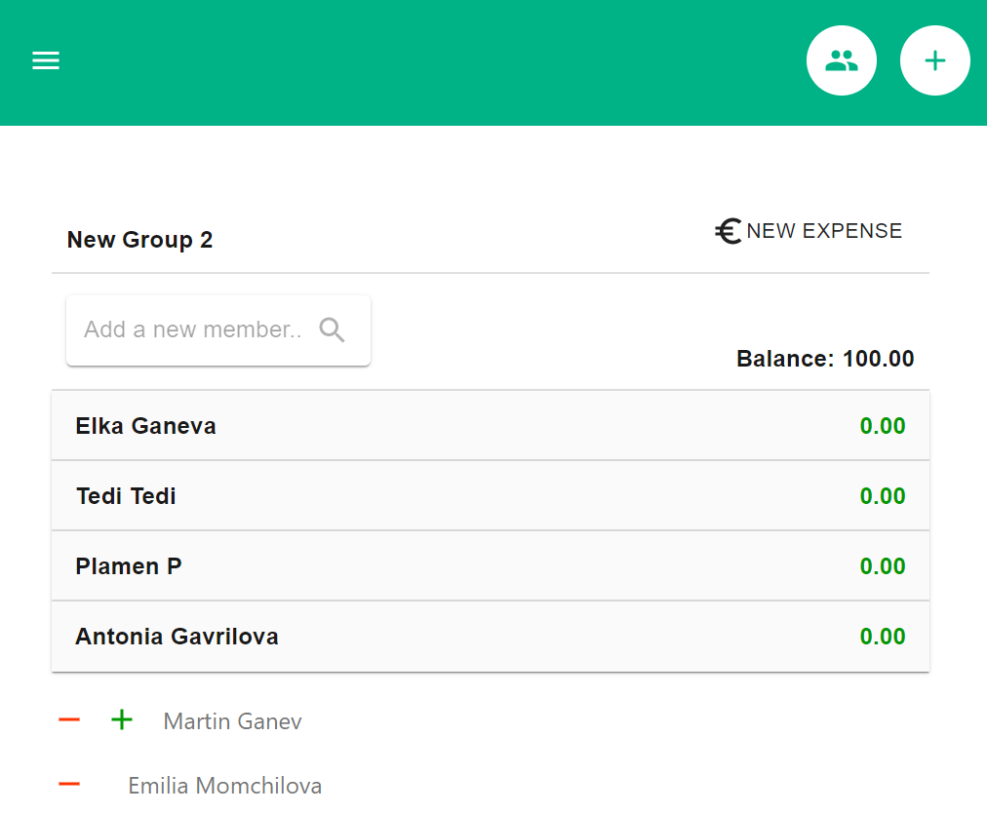

Под списъка с членове на групата са добавените потребители, които все още не са се съгласили да участват. Те нямат баланс и не участват в общите разходи. Могат да откажат да участват, кликайки бутона [+] или да приемат, кликайки [-].

Добавяне на нов участник става от търсачката горе в ляво.

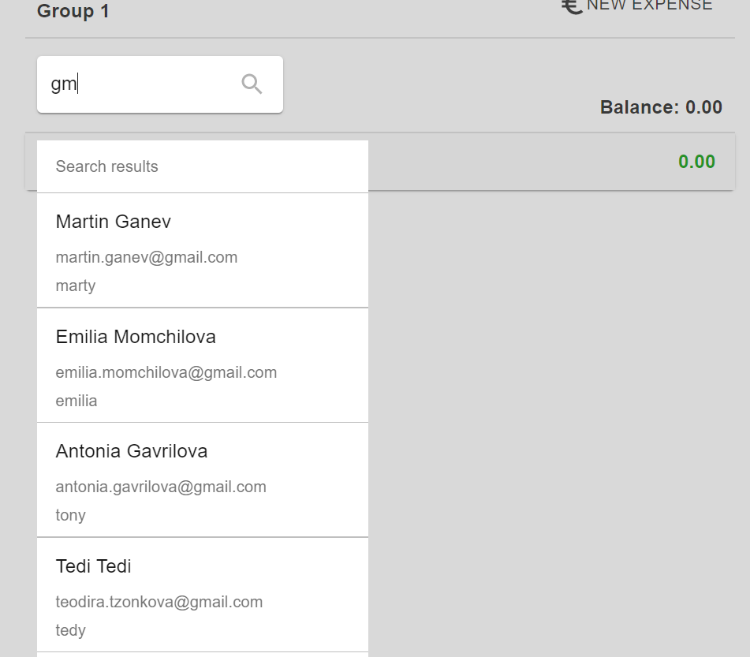

При промяна на стойността в полето BE връща масив от

[

  {

    "email": "string",

    "firstName": "string",

    "id": "string",

    "lastName": "string",

    "password": null

    "username": "string"

  }

]

Рикуест се изпраща само, когато дължината на стринга е точно 2 символа. След това резултатите са резултат филтрирането на получения от сървъра резултат.

Бутона [NEW EXPENSE] отвря прозорец, в който се въвежда новия разход:

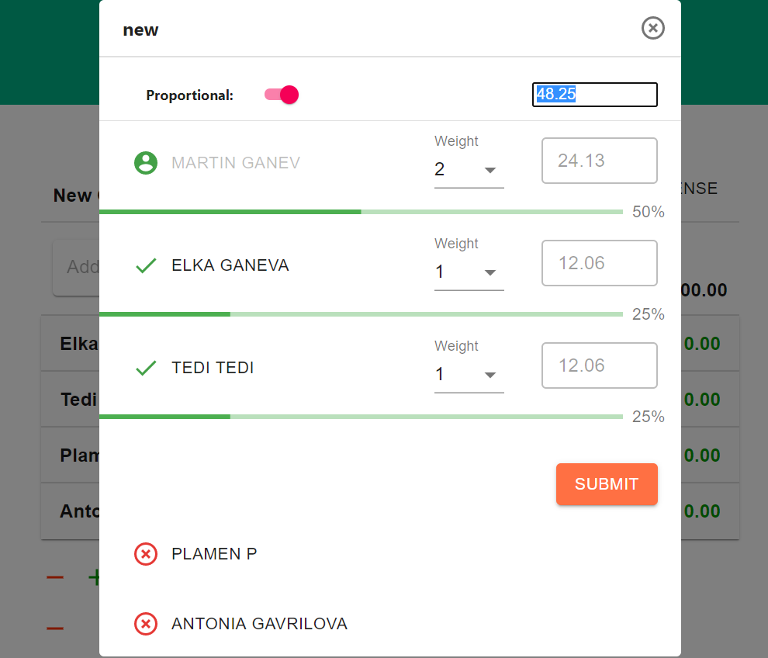

Избират се участници, които ще участват в този разход.

Методът на изчисление може да е Proportional или Manual.

**Proportional** – могат да се променят само тежестите на всеки участник в разхода. Сумата за всеки от тях се смята въз основа на тежестите.

**Manual** – тежестите са недостъпни. Сумите се пишат ръчно във всяко поле. При промяна на сумата в полето, тези които не са променени още се пресмятат автоматично. Ако потребителят иска да промени и последното поле, останалите се преизчисляват.

Изчисленията се извършват само в клиентската част. BE проверява единствено дали общата сума се различава с по-малко от 1 стотинка от сумата разпределена на всеки участник. Ако това не е така не записва разхода.

Request-a изглежда така:

{

   "groupId":"2b45ade7-5298-4d2f-925c-518e8a8bbeac",

   "total":"100",

   "type":"PROPORTIONAL",

   "description":"description",

   "users":[

      {

         "id":"a563ee8b-0c22-4f9c-99c0-0efba0939f9a",

         "weight":2,

         "amount":100

      },

      {

         "id":"68104d72-bde7-44f6-a99e-da6f271ffd1b",

         "weight":1,

         "amount":100

      },

      {

         "id":"3a08ec26-54ac-48b8-acd5-e6ec625f9cc2",

         "amount":100,

         "weight":1

      }

   ]

}

amount и total са в стотинки. Id е id на потребителя. groupId е са на групата. Ако рикуеста е валиден, BE записва данните за плащането в базата и връща response със статус оk.